FILMSKI KURIKULUM/ FILMOVI FADILA HADŽIĆA
Ponedjeljak, 09. 03., 19 h, Kulturno-informativni centar KIC

Filmski kurikulum u ponedjeljak 09. ožujka u 19 h u Kulturno-informativnom centru KIC posvećujemo filmovima jednog od najproduktivnijih hrvatskih redatelja Fadila Hadžića. Njegov kratki dokumentarni film Hokus-pokus duhovita je satira koja kreće od uske teme jugoslavenskog radnog vremena i širi svoje satiričke žalce na razna polja tadašnjeg društva, ekonomije i kulture. Protest, po sudu većine najbolji Hadžićev igrani film, svojim kritičkim prikazom socijalističkog društva i modernističkim stilom uklapa se u tadašnji trend crnog vala u jugoslavenskoj kinematografiji. U sjajnoj glumačkoj postavi ističe se glavna uloga tadašnje zvijezde jugoslavenskog filma Bekima Fehmiua za koju je nagrađen na pulskom filmskom festivalu.

Uoči projekcije uvodnu riječ održat će dr. sc. Tomislav Šakić, nastavnik povijesti hrvatskog filma na Akademiji dramske umjetnosti. Kustos programa je dr.sc. Juraj Kukoč, viši filmski arhivist iz Hrvatske kinoteke. Ulaz na projekciju je besplatan.

Filmski kurikulum program je klasika hrvatske kinematografije namijenjen studentima povijesti hrvatskog filma na zagrebačkim fakultetima i svim građanima zainteresiranim za upoznavanje s hrvatskom filmskom baštinom. Program je nastao u suradnji Hrvatskog državnog arhiva (odjel Hrvatska kinoteka), Kulturno-informativnog centra, Hrvatskog audiovizualnog centra (Odjel za filmsku pismenost i razvoj publike) te nastavnika povijesti hrvatskog filma na Akademiji dramske umjetnosti, Fakultetu hrvatskih studija i Filozofskom fakultetu.
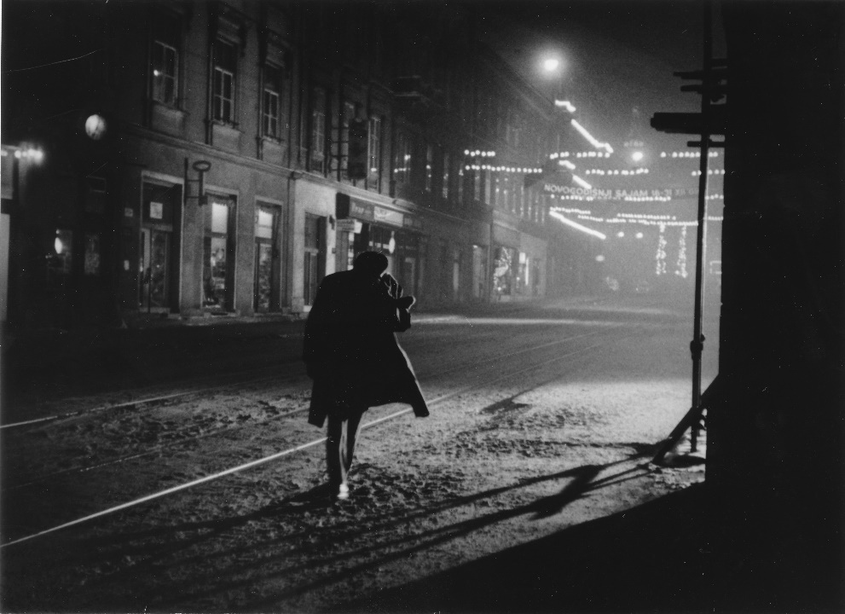

HOKUS-POKUS (dokumentarni, 1969, 15 min)
režija i scenarij: Fadil Hadžić
fotografija: Ivica Rajković
Opisuje se kako se Jugoslaveni odnose prema svojem radnom vremenu i da li ga je moguće promijeniti….
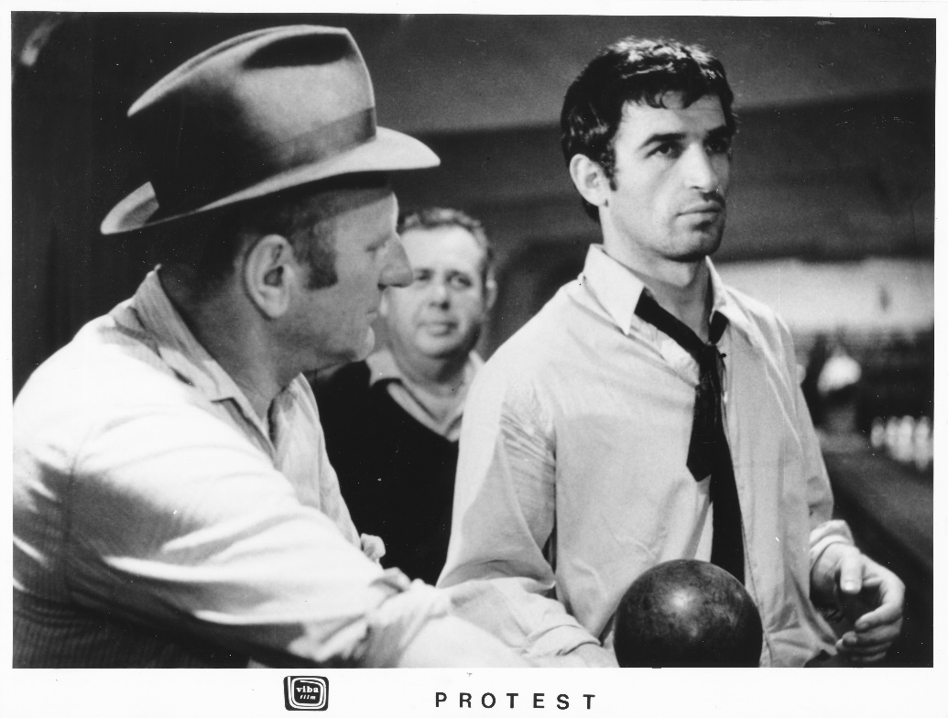
PROTEST (igrani, 1967, 85 min)
režija i scenarij: Fadil Hadžić
fotografija: Ivica Rajković
uloge: Bekim Fehmiu, Ilija Džuvalekovski, Nada Subotić, Antun Vrdoljak, Boris Buzančić, Rudolf Kukić, Gordana Barundić, Mate Ergović
Policijski istražitelj pokušava rasvijetliti okolnosti samoubojstva mladog radnika ispitujući njegovu suprugu, prijatelje i kolege. Otkriva priču o beskompromisnom radniku koji se pokušao boriti protiv nepravde i društvene hipokrizije…

